OPINIÓN Y CONOCIMIENTO DEL BONO JOVEN
La creación del bono joven es la medida que cuenta con más apoyo entre los menores de 35 años

- Ya se puede solicitar en la mayoría de las Comunidades Autónomas la ayuda para el Bono Alquiler Joven
- La creación de este bono tiene una nota media de un 7,3 sobre 10, la mayor nota de todas las medidas que el Gobierno ha puesto o pretende poner en marcha
- Sobre la futura Ley de Vivienda un 55% de los jóvenes no tienen conocimiento de ella
- Los jóvenes inquilinos puntúan mejor las disposiciones planteadas por la ley que los compradores

Madrid, 13 de junio de 2022

La semana pasada se abrió el plazo para solicitar el Bono Alquiler Joven aprobado por el Gobierno. Se trata de una ayuda de 250 € mensuales durante un máximo de dos años que permitirá a los inquilinos de 18 a 35 años que cumplan ciertos requisitos, pagar su alquiler. Pero ¿qué conocimiento hay por parte de los jóvenes de este Bono Alquiler Joven y de la Futura Ley de Vivienda? La última encuesta de Fotocasa Research elaborada a más de 7.400 personas activas en el mercado inmobiliario en el último año nos da las claves del conocimiento y la opinión que despiertan estas nuevas propuestas por parte del Ejecutivo.

Y es que prácticamente la mitad, concretamente un 48%, de los jóvenes menores de 35 años ha realizado alguna acción en el mercado de la vivienda en España en los últimos 12 meses. Por razones lógicas de ciclo vital, son el segmento más activo. Y, sin embargo, no tienen un conocimiento preciso del nuevo proyecto de Ley de Vivienda. Así, el 8% de las personas entre 18 y 24 años asegura conocer la ley frente a un 37% que afirma haber oído hablar de ella, pero no está familiarizada y un 55% que directamente no tiene conocimiento de ella. El siguiente segmento, quienes tienen entre 25 y 34 años, presentan un grado de conocimiento mayor: el 9% asegura estar al tanto del proyecto de ley mientras que un 42 % tiene un conocimiento superficial y un 48% ignora la iniciativa. Con todo, el conocimiento sobre la nueva norma es mayor entre los jóvenes que en la media de la población española mayor de 18 años.
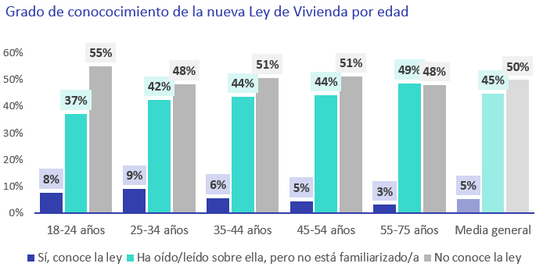

El bono joven de ayuda al alquiler: la medida con mayor respaldo

El Bono Joven fue aprobado el pasado 18 de enero en el marco del Plan Estatal de Acceso a la Vivienda 2022-2025, donde se proponen una batería de medidas, algunas de las cuales afectan directamente a la juventud. Así, de las disposiciones que contempla la norma, la creación de un bono joven es la que goza de mayor respaldo, con un 7,3 de media en una escala de 0 a 10. Es una valoración sensiblemente más alta que los 6,8 puntos que obtiene esta medida en el conjunto de la población.

“Sabemos que uno de los requisitos para solicitar el bono público es que la cuantía máxima del alquiler de la vivienda no supere los 600 euros mensuales, aunque algunas comunidades podrán regular este precio hasta los 900 euros al mes. Sin embargo, la mayoría de los menores de 35 años que vivan en ciudades como Barcelona o Madrid no podrán optar por la ayuda referida al alquiler de 600 euros, ya que, según la oferta existente en Fotocasa, es tan solo del 0,8% y 1,4% respectivamente. Gracias a los datos de Fotocasa Research, sabemos que esta es una medida bien valorada por los jóvenes, aunque la incógnita es si conocen realmente que esta ayuda no va a llegar a las zonas más tensionadas que es donde se realiza el mayor esfuerzo salarial a pagar los alquileres y donde sería más necesaria”, comenta María Matos, directora de Estudios y Portavoz de Fotocasa.

Le siguen medidas como el aumento de la protección de los más vulnerables ante desahucios (7), la instauración de vivienda asequible mediante incentivos fiscales (6,8) o la creación de un fondo social de vivienda (6,6).

Resulta también relevante el límite a las rentas de los grandes tenedores (más de 10 propiedades), ya que el respaldo medio que obtiene de los jóvenes (6,5 puntos) tiene un matiz territorial que merece consideración: entre los menores de 35 años de Madrid llega a los 7 puntos y en Cataluña a los 7,2 puntos.

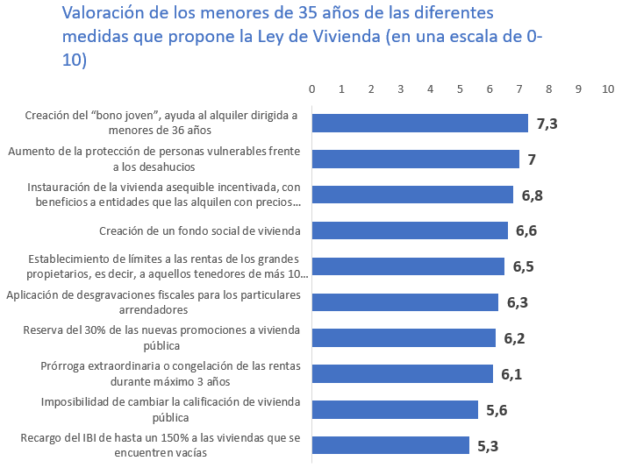

Cuando se pregunta por el impacto que tendrá la ley de vivienda, los jóvenes son bastante escépticos sobre sus efectos, aunque menos que la población general. Así, los menores de 35 años dan una nota de 5,9 puntos sobre 10 a la posibilidad de que las familias vulnerables estén más protegidas (frente a los 5,8 del conjunto de la población).

Quienes tienen menos de 35 años también evalúan con 5,9 puntos la posibilidad de que se incremente el parque de vivienda social y con 5,7 puntos el potencial aumento de la oferta de inmuebles. Estas notas suponen diferencias relevantes con respecto a la media de la población general, que evalúa con 5,7 puntos el potencial aumento de vivienda social y con 5,4 el del total de la vivienda ofertada.

Sucede parecido con algunos efectos probables que más pueden incidir sobre la propia situación de estos jóvenes. Los menores de 35 años evalúan con una nota de 5,2 su posibilidad de emanciparse antes (4,8 entre la población general) y de 4,9 la potencial bajada de los alquileres (4,6 en el conjunto de los particulares).
Incluso sobre las potenciales consecuencias negativas de la norma (la reducción del número de inversores y el peor mantenimiento de las viviendas), los jóvenes muestran mayor optimismo que el conjunto de la población.

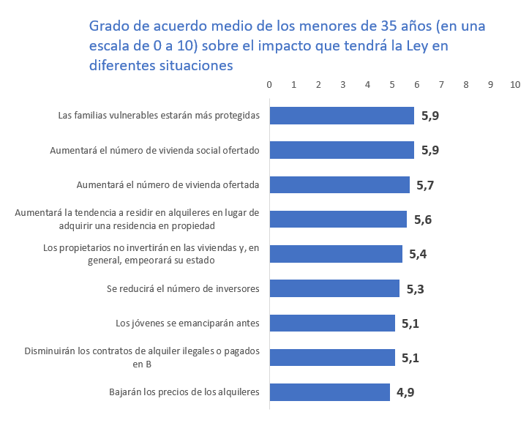

La nueva ley gusta más a los activos en el mercado

Si a este conjunto de jóvenes menores de 35 los dividimos en dos grupos en función de su participación en el mercado de la vivienda descubrimos fácilmente que aquellas personas que han realizado alguna acción (de oferta, de demanda; en el alquiler o en la compraventa) en el último año tienen una mejor opinión sobre las diferentes medidas de la nueva ley que quienes no lo han hecho.

Entre estas medidas, la creación de un bono joven para ayudar al alquiler es la disposición de la ley que más apoyo tiene, tanto entre activos (7,4 puntos) como no activos (7,1). Esta medida es la que genera mayor acogida en todos los segmentos de jóvenes.

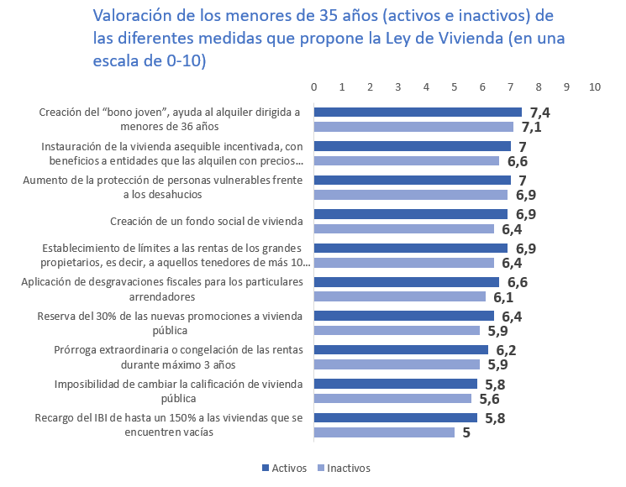

El patrón, de nuevo, se repite en relación con los efectos que estas personas por debajo de los 35 años esperan que tenga la nueva Lay sobre el mercado: los jóvenes que han realizado alguna acción en los últimos doce meses se muestran, en general, más optimistas que los inactivos sobre la protección de las familias vulnerables, el aumento de la oferta (de vivienda social y libre) o la capacidad de los jóvenes de emanciparse.

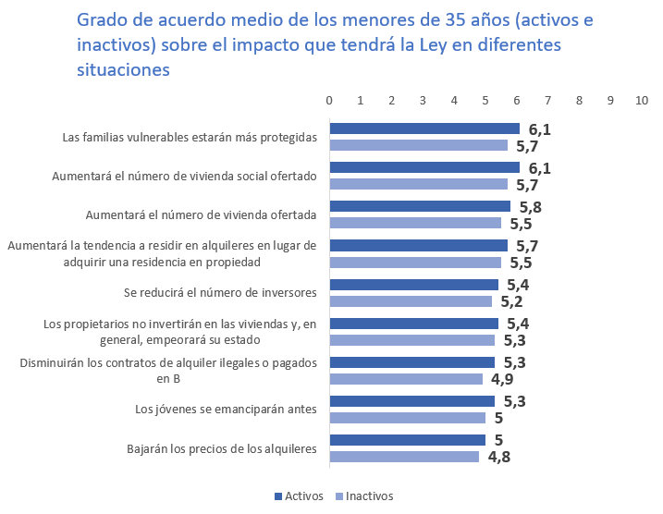

Los inquilinos acogen con más ganas la nueva ley

Si profundizamos todavía más, ese colectivo de menores de 35 años activos en el mercado de la vivienda puede dividirse en función de sus acciones de demanda: por un lado, los que han comprado o intentado comprar (demandantes de vivienda en propiedad) y, por otro, los que han alquilado o intentado alquilar como inquilinos (demandantes de una casa de arrendamiento). Y también entre ellos se perciben algunas diferencias relevantes en relación con la nueva Ley de Vivienda.

En ambos casos, la medida que tiene mayor aceptación es la creación del bono joven para ayuda al alquiler: 7,7 puntos en inquilinos —entendiendo como tales a los que han alquilado o buscado para alquilar, aunque no hayan encontrado— y 7,3 en compradores —quienes han comprado o intentado comprar—.

En general, los jóvenes inquilinos puntúan mejor las disposiciones planteadas por la Ley que los compradores. Destacan la protección de los más vulnerables frente a los desahucios (7,4 en los inquilinos frente al 6,9 de los compradores) y la iniciativa de ayudas fiscales para fomentar viviendas asequibles (7,2 frente a 6,9).

Es destacable señalar también la medida de recargo del IBI para aquellas viviendas que estén vacías, ya que genera bastante polaridad en los compradores jóvenes. Así, la valoración media es de 5,3 puntos, con aproximadamente la misma cantidad que están muy a favor o muy en contra de la norma.

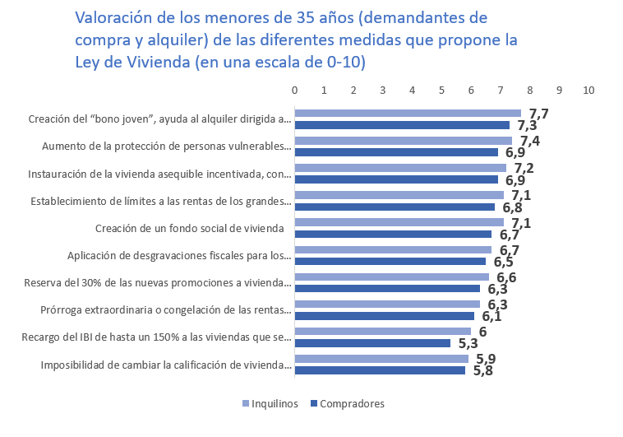

En cuanto a los efectos, la Ley de Vivienda genera poca esperanza tanto en inquilinos como en compradores menores de 35 años, aunque entre ellos hay más optimismo al respecto que en el conjunto de los jóvenes. Las consecuencias más previstas son el aumento de la vivienda, tanto social como libre, y un aumento de la protección de las familias vulnerables, con unos 6 puntos de media.

Hay, además, una mayor confianza en los jóvenes demandantes de arrendamiento de que la norma logre reconducir el mercado hacia un dominio del alquiler como forma de vida. Por otro lado, existe gran desconfianza en que genere una bajada del precio de los alquileres o en conseguir que los jóvenes se emancipen antes.

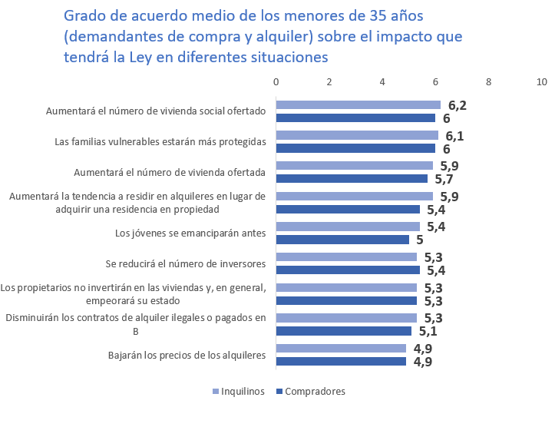

Sobre Fotocasa
Portal inmobiliario que cuenta con inmuebles de segunda mano, promociones de obra nueva y viviendas de alquiler. Cada mes genera un tráfico de 34 millones de visitas (75% a través de dispositivos móviles). Mensualmente elabora el índice inmobiliario Fotocasa, un informe de referencia sobre la evolución del precio medio de la vivienda en España, tanto en venta como en alquiler. Toda nuestra información la puedes encontrar en nuestra Sala de Prensa.
Fotocasa pertenece a Adevinta, una empresa 100% especializada en Marketplaces digitales y el único “pure player” del sector a nivel mundial. Más información sobre Fotocasa.
Sobre Adevinta Spain
Adevinta Spain es una compañía líder en marketplaces digitales y una de las principales empresas del sector tecnológico del país, con más de 18 millones de usuarios al mes en sus plataformas de los sectores inmobiliario (Fotocasa y habitaclia), empleo (InfoJobs), motor (coches.net y motos.net) y compraventa de artículos de segunda mano (Milanuncios).
Los negocios de Adevinta han evolucionado del papel al online a lo largo de más de 40 años de trayectoria en España, convirtiéndose en referentes de Internet. La sede de la compañía está en Barcelona y cuenta con una plantilla de 1.200 personas comprometidas con fomentar un cambio positivo en el mundo a través de tecnología innovadora, otorgando una nueva oportunidad a quienes la están buscando y dando a las cosas una segunda vida.
Adevinta tiene presencia mundial en 14 países. El conjunto de sus plataformas locales recibe un promedio de 1.300 millones de visitas cada mes.
Más información en adevinta.es

Llorente y Cuenca Departamento Comunicación Fotocasa
Ramon Torné Anaïs López
rtorne@llorenteycuenca.com comunicacion@fotocasa.es
638 68 19 85 620 66 29 26

Fanny Merino
emerino@llorenteycuenca.com
663 35 69 75

Paula Iglesias
piglesias@llorenteycuenca.com
662 450 236

